城市、人群、场景优先级评分
先在可控区域验证，再决定是否扩城
研究日期：2026-07-27
当前状态：部分完成：公开研究已完成，真实商品与本地执行条件待核
判断方式：已确认 / 部分成立 / 待验证 / 推测
版本：v1.0 合作讨论稿
使用提醒 本文件用于合作讨论和首阶段验证，不替代尼泊尔当地法律、报关、食品许可、税务或冷链专业意见。

阅读目录
章节 | 内容
1 | 城市排序
2 | B2B群体
3 | B2C群体
4 | 消费场景
5 | 进入顺序
6 | 验证方式
7 | 来源

可更新目录：在 Word/WPS 中更新目录

城市排序
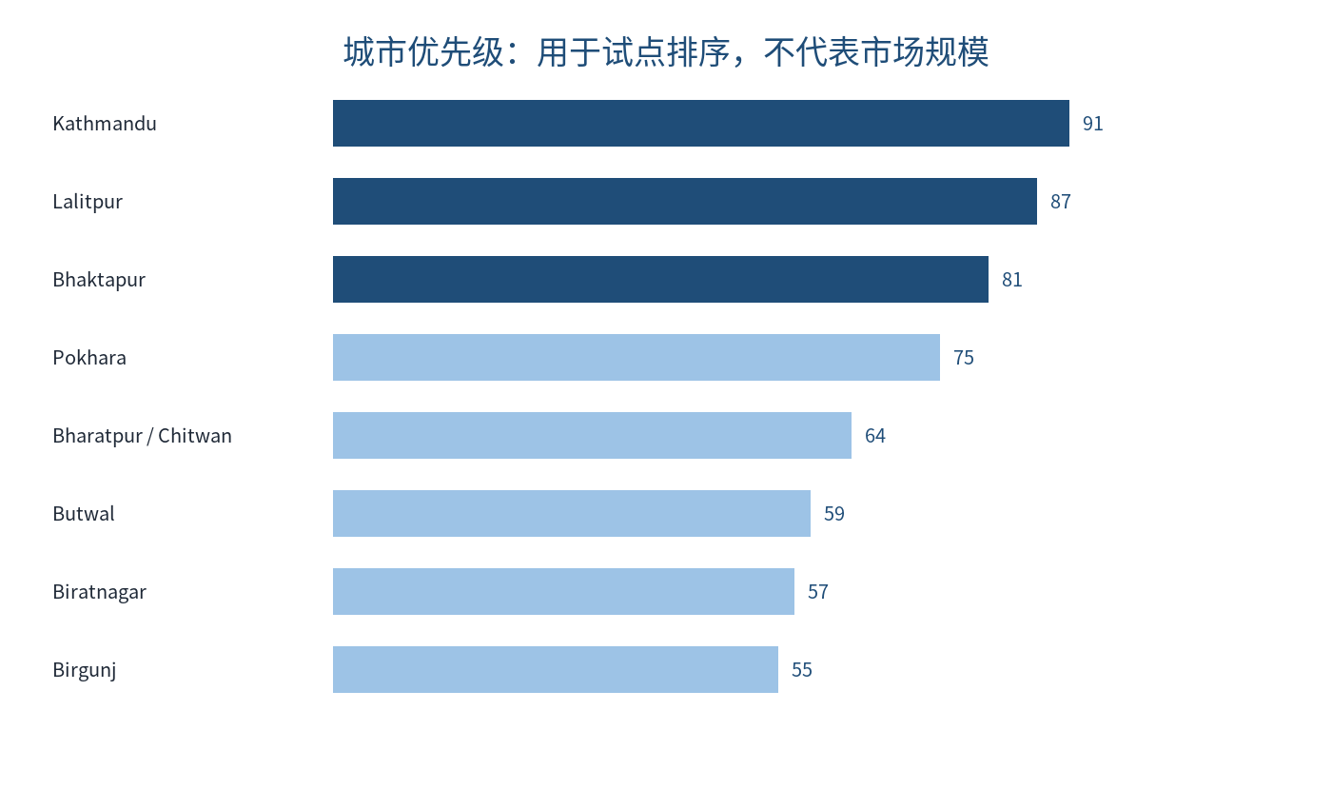
评分用于排工作顺序；不等于销售额预测。
城市 | 评分 | 优先级 | 动作 | 理由 | 可信度 | 来源
Kathmandu | 91 | 第一优先 | 首批启动 | 人口与商业密度最高；酒店、协会、线上零售和海鲜在售证据最集中。 | MEDIUM | S02,S03,S04,S28,S29,S34,S36,S38
Lalitpur | 87 | 第一优先 | 与Kathmandu同一配送单元启动 | 高密度城市、餐饮与Kanomama所在地，适合并入谷地服务圈。 | MEDIUM | S02,S03,S29
Bhaktapur | 81 | 第一优先 | 与谷地同批但限配送半径 | 可共享谷地渠道；需要实际冷链时效确认。 | MEDIUM | S02,S28,S34
Pokhara | 75 | 第二优先 | 谷地复购稳定后进入 | 旅游与酒店餐饮强，Foodmandu和连锁零售有入口；冷链承接需实测。 | MEDIUM | S03,S04,S05,S28,S34,S37
Bharatpur / Chitwan | 64 | 观察与预建名单 | 60天后视履约验证 | 人口增长、旅游和餐饮分会存在；高端进口海鲜公开证据少。 | LOW | S03,S28,S38
Butwal | 59 | 观察 | 90天后再判断 | Foodmandu和连锁零售有覆盖线索，但海鲜需求与冷链证据不足。 | LOW | S28,S34
Biratnagar | 57 | 观察 | 不在首阶段投流 | 商业城市且靠近印度供应通道，竞争与价格压力较高。 | LOW | S03,S34
Birgunj | 55 | 观察 | 优先做供应与渠道访谈 | 重要口岸与商业城市，但消费端和冷链零售证据不足。 | LOW | S03,S34

B2B群体
群体 | 评分 | 优先级 | 需求逻辑 | 首要验证 | 来源
高端酒店与度假村 | 88 | 第一优先 | 稳定菜单、宴会和早餐/自助餐需求；HAN名录可触达。 | 试样、厨师测试、交货稳定性 | S36,S37
日料、韩餐、中餐、西餐与火锅门店 | 86 | 第一优先 | 品类适配明确，虾、鱿鱼、鱼柳、三文鱼可直接进入菜品测试。 | 厨师反馈、出成率、菜单毛利 | S38
冷冻食品经销与批发单位 | 83 | 第一优先 | 可放大覆盖并承接冷库与配送；同时也可能是竞争者。 | 区域、冷库、最低订货量、账期 | S29,S30,S33
高端食品店与连锁超市 | 80 | 第一优先 | 家庭包装与即烹产品需要零售陈列和信任背书。 | 上架费、损耗、退货、条码、促销 | S34,S35
宴会与婚庆餐饮 | 72 | 第二优先 | 单次需求大但波动和价格敏感明显。 | 档期、套餐、定金、食安责任 | S38
旅游餐饮供应单位 | 69 | 第二优先 | 可触达酒店、度假村和旅游餐饮，但供货稳定性要求高。 | 覆盖城市、冷链交接和回款 | S36,S39
云厨房与外卖餐饮 | 66 | 第二优先 | 可快速测试新品，但持续采购量和品牌呈现有限。 | 单店销量、包装和配送 | S28
企业食堂与团餐 | 58 | 暂缓 | 可能有量，但价格、招采与菜单接受度不确定。 | 招采周期和预算 | S39,S40
海鲜进口与加工单位 | 55 | 谨慎合作 | 可能拥有资质与冷链，也可能与本项目直接竞争。 | 边界、区域和信息保密 | S29,S30

B2C群体
群体 | 评分 | 优先级 | 需求逻辑 | 首要验证
加德满都谷地中高收入家庭 | 88 | 第一优先 | 有购买力和家庭配送条件，适合500克至1千克包装。 | 真实下单、复购、拒绝原因
火锅、烧烤与家庭聚餐人群 | 87 | 第一优先 | 场景强、内容表现好，适合组合装与简单做法。 | 组合装转化、聚餐前购买
在尼外国人与中国人 | 84 | 第一优先 | 对进口海鲜更熟悉，可作为早期验证，不可代替本地需求。 | 语言偏好、复购、产品认知
年轻上班族与即烹需求人群 | 82 | 第一优先 | 需要少处理、定量包装和清晰做法。 | 15分钟做法内容、下单时段
美食爱好者与主厨内容关注者 | 78 | 第二优先 | 愿意学习新做法，适合新品内容测试。 | 收藏、咨询、试购
健身与高蛋白饮食人群 | 68 | 第二优先 | 鱼柳和虾适配，但不能做未经证实的健康功效承诺。 | 营养信息与实际购买
节日与送礼人群 | 62 | 第二优先 | 需要包装、价格和品牌信任，供应资料不足前不启动。 | 礼盒概念与价格测试
普通家庭 | 49 | 暂缓广投 | 全国收入与冷链差异大，进口海鲜可能价格过高。 | 低价鱼柳和小包装测试

消费场景
场景 | 评分 | 适合品类 | 方向 | 首要验证
餐厅菜品与酒店自助餐 | 91 | 虾、鱿鱼、鱼柳、三文鱼 | B2B | 厨师试样和出成率
家庭火锅 | 89 | 虾、鱿鱼圈、鱼片、组合装 | B2C | 组合装下单与复购
家庭烧烤 | 86 | 虾、鱿鱼、鱼柳、调味即烹 | B2C | 周末与节日需求
15分钟家庭快手菜 | 84 | 去壳虾、鱼柳、鱿鱼圈 | B2C | 做法清晰与少处理
酒店宴会与婚庆餐饮 | 75 | 虾、鱼柳、鱿鱼 | B2B | 档期和大包装报价
高端聚餐与礼赠 | 68 | 三文鱼、龙虾候选 | B2B/B2C | 价格和包装先验证
健身高蛋白餐 | 66 | 鱼柳、虾 | B2C | 营养资料必须真实

进入顺序
顺序 | 说明
1 | 加德满都谷地：餐厅、酒店、冷冻经销、精品零售
2 | 加德满都谷地：家庭聚餐和年轻专业人士的小范围配送
3 | Pokhara：只有在谷地出现稳定补货后进入
4 | Bharatpur、Butwal、Biratnagar、Birgunj：先做名单和配送条件观察
5 | 其他城市：不做先期库存和付费投放

验证方式
对象 | 30天要看什么 | 60天要看什么 | 90天怎么判断
城市 | 有效回复、可送地址、配送时效 | 试单与拒绝原因 | 补货、损耗和单位贡献
B2B群体 | 厨师或采购讨论 | 样品、出成率、账期要求 | 稳定补货与回款
消费者群体 | 询问、加购、价格反馈 | 首单、配送、售后 | 复购和推荐
场景 | 内容互动和真实需求 | 同一场景的多次成交 | 能否复制而不增加异常

来源与引用
阅读方法 来源按原始页面记录。官方与平台官方来源优先；企业网页用于证明在售、价格和渠道存在，不代表全部市场。动态价格、库存与平台能力在行动前需要重新核对。
编号 | 来源 | 机构 | 时间 | 类别 | 用途 | 可信度
S01 | Nepal country data | World Bank | 2024 | 国际组织 | 人口、国内生产总值、人均国内生产总值、侨汇占比 | HIGH
S02 | National Population and Housing Census 2021 | National Statistics Office, Nepal | 2021 | 尼泊尔官方 | 城市人口、家庭数量、城市优先级 | HIGH
S03 | Urbanization and Development in Nepal | National Statistics Office, Nepal | 2025 | 尼泊尔官方 | 主要城市人口、增长和密度 | HIGH
S04 | Nepal Tourism Statistics 2024 | Ministry of Culture, Tourism and Civil Aviation, Nepal | 2024 | 尼泊尔官方 | 旅游、酒店与餐饮场景 | HIGH
S05 | Nepal Tourism Insights June 2026 | Nepal Tourism Board | 2026 | 尼泊尔官方 | 旅游恢复与季节性监测 | HIGH
S28 | Foodmandu company and service locations | Foodmandu | 2026 | 企业官网 | 餐饮与杂货配送城市 | HIGH
S34 | Bhat-Bhateni stores and contact | Bhat-Bhateni | 2026 | 企业官网 | 全国连锁零售入口和城市覆盖 | HIGH
S35 | Bigmart online store | Bigmart | 2026 | 企业官网 | 加德满都线上零售与即时配送入口 | MEDIUM
S36 | Hotel Association Nepal | Hotel Association Nepal | 2026 | 协会官网 | 酒店名单与采购单位入口 | HIGH
S37 | Hotel Association Nepal membership database | Hotel Association Nepal | 2025 | 协会官网 | 酒店和度假村名单 | HIGH
S38 | Restaurant and Bar Association Nepal | REBAN Nepal | 2026 | 协会官网 | 餐饮采购单位与地区分会入口 | HIGH
S39 | FNCCI member database | Federation of Nepalese Chambers of Commerce and Industry | 2026 | 协会官网 | 地区商会与企业名单入口 | HIGH
S40 | Nepal Chamber of Commerce committees and contact | Nepal Chamber of Commerce | 2026 | 协会官网 | 商业网络与行业委员会入口 | HIGH

执行前确认
事项 | 当前状态 | 行动
真实商品、价格、库存与有效期 | 待验证 | 由中国供应方提供并持续更新
进口许可、海关编码、税费与标签 | 待验证 | 由尼泊尔进口方和报关行逐品复核
冷链、配送、支付与售后 | 待验证 | 在加德满都谷地完成真实演练
真实联系、投放、订单与复购 | 未执行 | 人工批准后小范围开展

下一步
顺序 | 说明
1 | 先补齐与本文件直接相关的 P0 信息。
2 | 由尼泊尔当地责任方复核许可、税费、标签和执行条件。
3 | 只在加德满都谷地做小范围真实验证。
4 | 把结果写回 CRM，再决定继续、调整或暂停。

